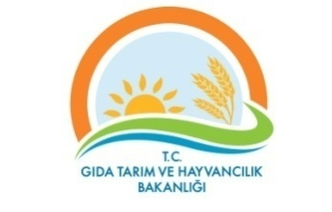 |  | T.C.
 |  | GIDA TARIM VE HAYVANCILIK BAKANLIĞI
 |  | BİLGİ İŞLEM DAİRESİ BAŞKANLIĞI
EBYS – OTOBAN SİSTEMİ EĞİTİMİ
TOPLANTI TARİHİ : 09-13 NİSAN 2018 (YOL HARİÇ)
OTEL : LİMAK ATLANTİS DELUXE OTEL BELEK ANTALYA
GİRİŞ TARİHİ : 08 NİSAN 2018 PAZAR (ODALARA GİRİŞLER SAAT 14:00 İTİBARİYLE OLACAKTIR)
ÇIKIŞ TARİHİ : 14 NİSAN 2018 CUMARTESİ (ODALARDAN ÇIKIŞLAR SAAT 12:00 İTİBARİYLE OLACAKTIR)
KONAKLAMA ŞEKLİ : ALKOLSÜZ HERŞEY DÂHİL

- Tüm odalarımız 2 kişiliktir.
- TEK KİŞİLİK ODA FİYATI: 148 00 TL - İKİ KİŞİLİK ODA KİŞİ BAŞI FİYATI: 97,00 TL
- EĞİTİM PAKET PROGRAM OLUP ÖDEMELER GİRİŞTE ALINACAKTIR. (Paket Program Uygulamasında Otelden Erken Tarihli çıkışlarda da Paket Ücreti Alınır)
- Sezon imkânları dâhilinde oda sayısının yetersizliğinden dolayı misafir, eş ve çocuk katılımı mümkün değildir.
KATILIMCI BİLGİLERİ
ADI / SOYADI:
T.C. KİMLİK NO:
ÇALIŞTIĞI BİRİM VE UNVAN:
TELEFON(GSM): |  | MAİL ADRESİ:
Oda Tercihi (tek veya çift kişilik) | Tek Kişilik  Oda |  | Çift Kişilik  Oda
KURUM İÇİ Varsa Konaklama Yapmak İstediğiniz Katılımcı İsmi
Geliş Saati ve Yeri | UÇAK İNİŞ Tarihi ve Saati
 | OTOBÜS VARIŞ Tarihi ve Saati
Dönüş Saati ve Yeri | UÇAK KALKIŞ Tarihi ve Saati
 | OTOBÜS HAREKET Tarihi ve Saati

- Havaalanı-Otogar-Otel transferleri firmamız tarafından yapılacaktır.
- TRANSFER SAATLERİNİ BİLDİRMEYEN KATILIMCILARIN TRANSFERLERİ YAPILMAYACAKTIR.
- Transfer saati formlara uygun olacak şekilde düzenlenip katılımcılara bilgi verilecektir.

- TRANSFER ÜCRETİ: 60,00 TL (çift yön)
LÜTFEN BU FORMU AŞAGIDAKİ MAİL ADRESİNE İLETİNİZ | 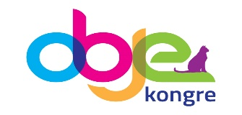 | TEL: 0(312) 474 0 290  FAX: 0(312) 474 0 291
info@objekongre.com
PROJE SORUMLULARI:
Melek YALIN: 0539 692 01 52

Ayşim BİLİR : 0533 719 14 78

